**Tabuleiro Respi-tório**

1. O jogo começa na tela inicial. Para começar a jogar, clicar em “Aperte para começar!”

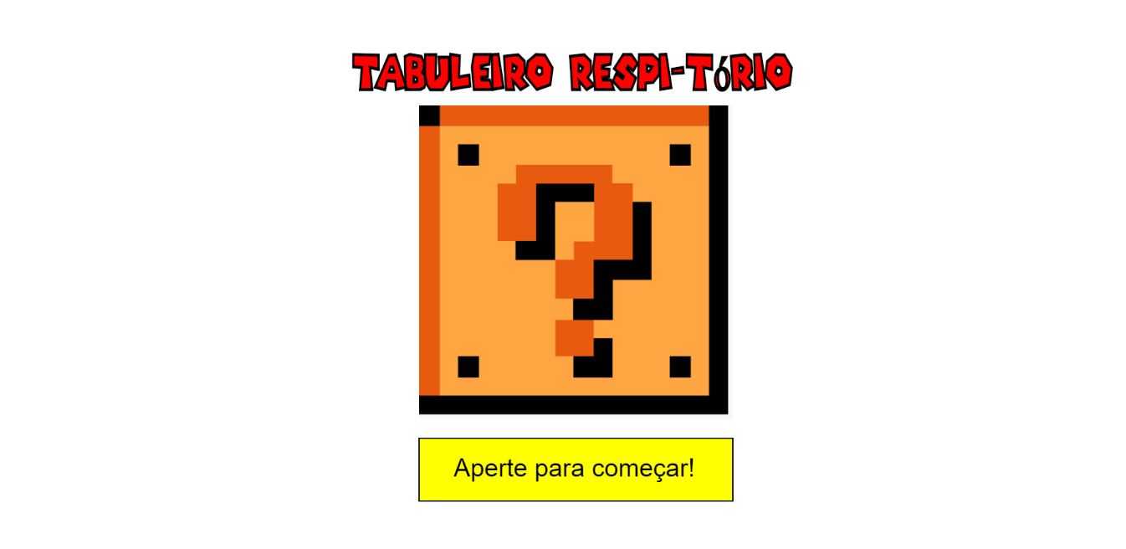

1. Depois, aparecerá a tela seguinte. Todos os participantes começam na posição 1. A equipe que estiver na vez de jogar, aparecerá a mensagem “Clique para rolar o dado”.

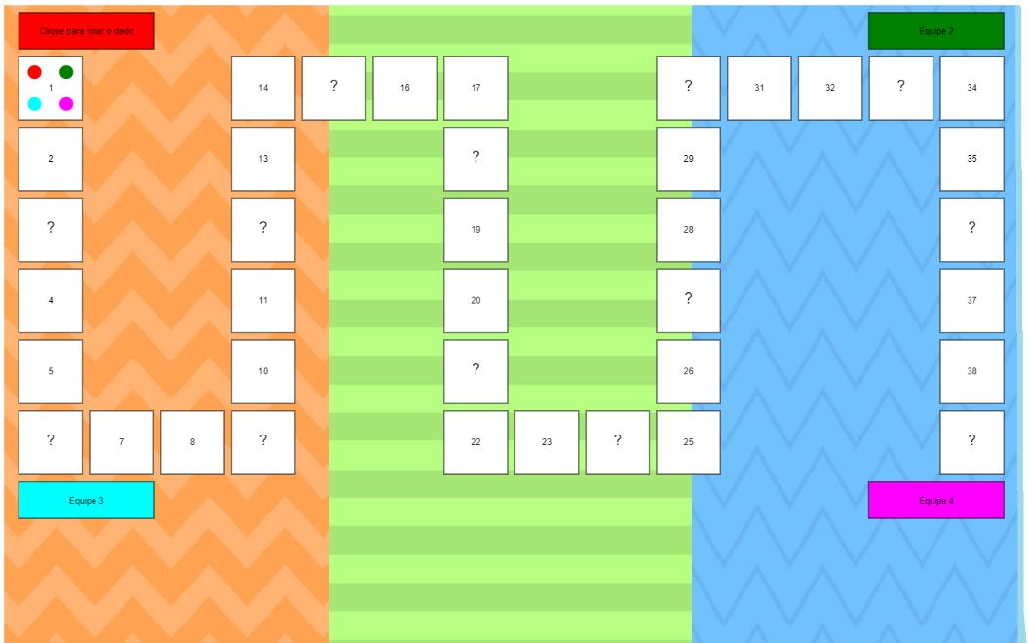

1. Basta clicar na mensagem, e o peão irá andar a quantidade de casas que for sorteada, conforme imagem abaixo.

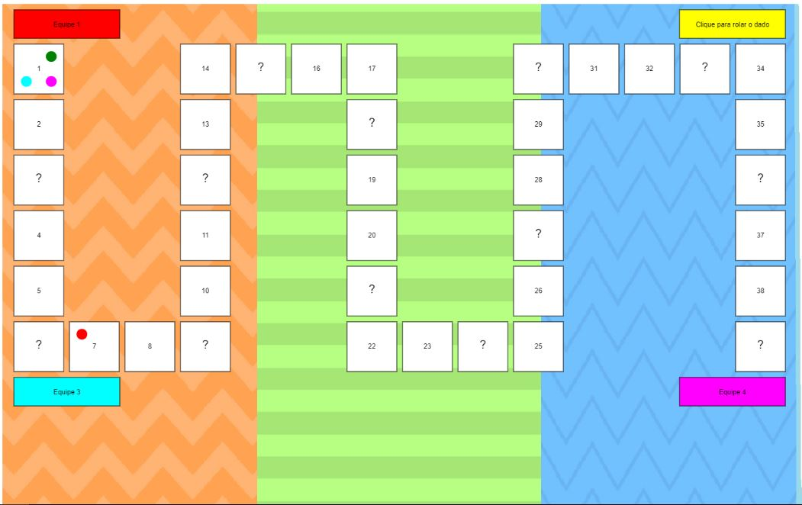

1. Quando um peão ficar em uma casa que tiver o símbolo “?”, será aberta uma pergunta para cada equipe responder. Cada pergunta tem três alternativas, bastando a equipe selecionar na bolinha correspondente a resposta correta e depois clicar em “Confirmar”.

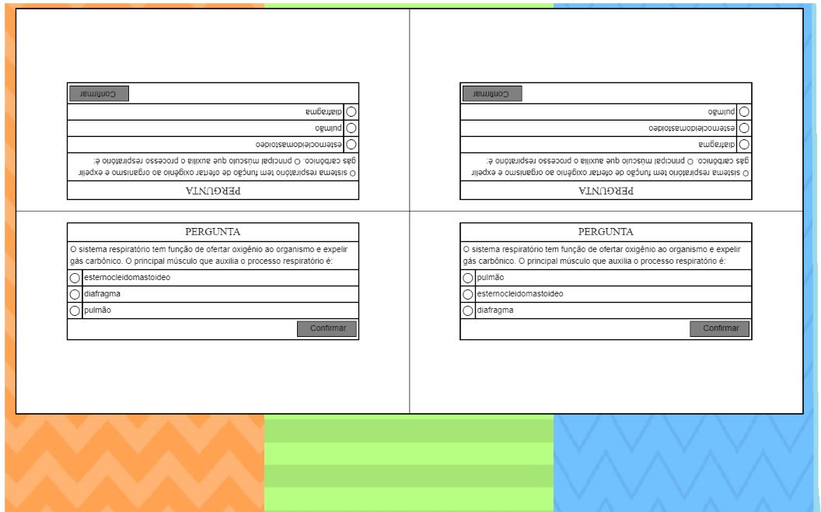

1. Após responder, o jogo irá informar se a equipe acertou ou não a resposta.

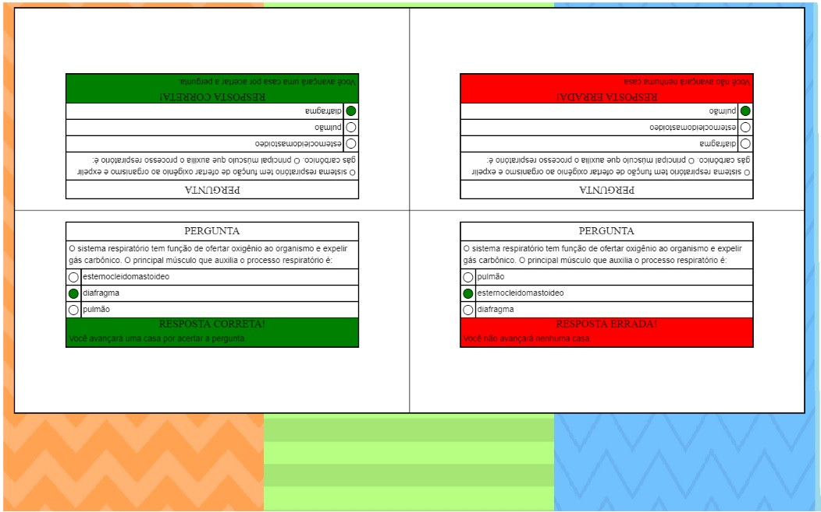

1. Algumas perguntas contém um marcador, que poderá ser utilizado para se ter uma dica da pergunta em questão. Basta o jogador com um tablet ou celular com o aplicativo do jogo, apontar o dispositivo para o marcador, e uma imagem em 3D irá aparecer na tela do dispositivo, facilitando responder à pergunta.

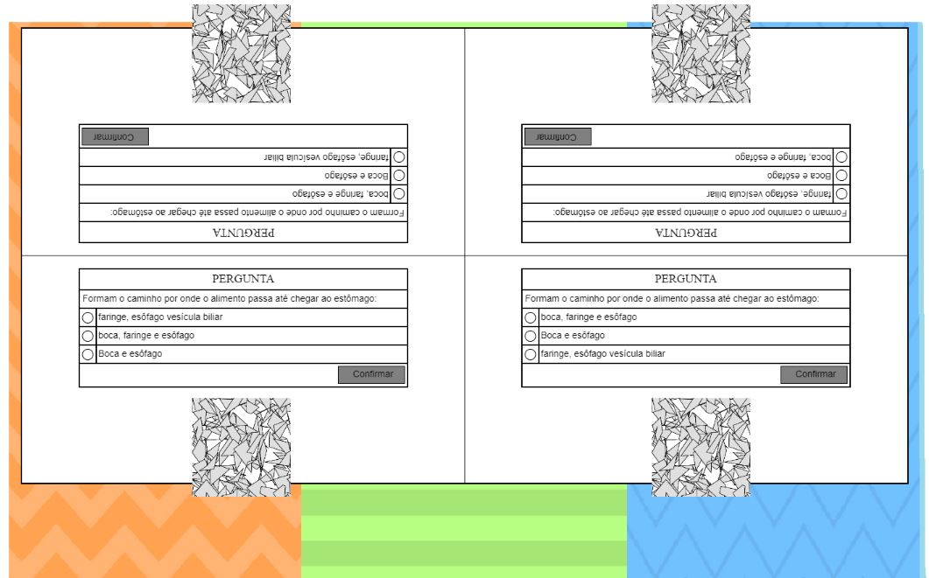

1. Imagem do dispositivo com realidade aumentada.

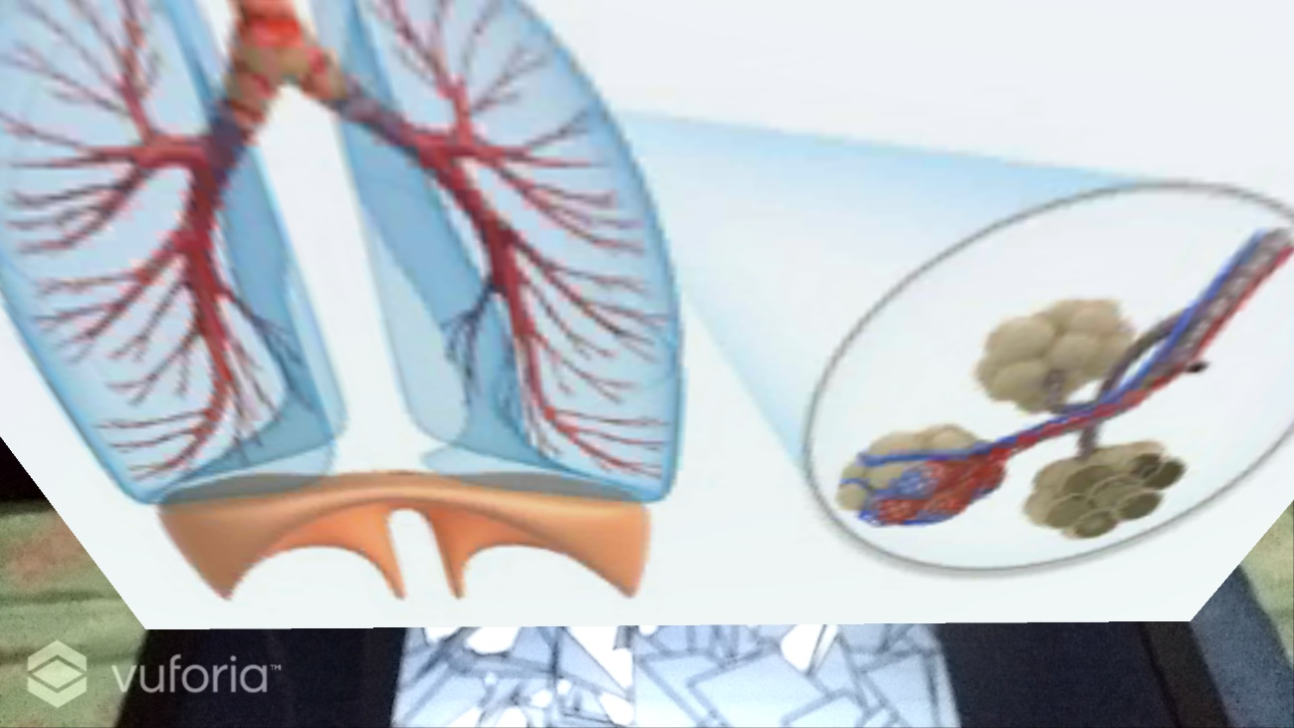

1. O jogo continua desse modo até alguma equipe chegar à última casa, sendo a vencedora do jogo.

